Муниципальное бюджетное общеобразовательное учреждение г. Мурманска
«Основная общеобразовательная школа № 37»

Конспект урока по изобразительному искусству в 4 классе
«Пейзаж родной земли. Перспектива в рисунке»

Подготовила
учитель начальных классов
Ковалева И.П.

2022
Автор: Ковалева Ирина Петровна, учитель начальных классов МБОУ г. Мурманска ООШ № 37
Предмет: изобразительное искусство
Класс: 4 класс
Тип урока: урок открытия нового знания
Вид урока: творческая мастерская
Технологическая карта изучения темы
Пейзаж родной земли.
«Зимняя аллея. Перспектива в рисунке»
Тема | «Зимняя аллея. Перспектива в рисунке»
Цели: | - систематизировать знания о жанрах изобразительного искусства (пейзаж), познакомить с правилами перспективы;  - познакомить с новыми техниками рисования;  - учить изображать пейзаж по законам перспективы в разных техниках  - учить находить информацию, делать выводы и обобщения, планировать и оценивать свою деятельность;  - развивать личность учащихся средствами искусства и формировать у них опыт художественной деятельности;  - развивать умение участвовать в диалоге, сотрудничать со сверстниками и учителем в решении учебных задач  - воспитывать чувство любви к родному краю, к природе.
УУД | Познавательные:  1.Находить информацию в интернете и словаре.  2.Формировать умение анализировать, оценивать прочитанное.  Регулятивные:  1. Совместно с учителем определять цель действий, проговаривать план, предлагать версии.  2. Работать по предложенному плану.  3. Учиться оценивать успешность своего задания, признавать ошибки.  Коммуникативные:  1. Высказывать свои мысли, вступать в беседу.  2. Слушать и понимать других.  3. Договариваться о правилах общения; учиться выполнять роли в группе.  Личностные:  1.Развитие самостоятельности в поиске решения различных изобразительных задач.  2. Воспитание уважительного отношения к творчеству – как своему, так и других людей.
Планируемые результаты | Предметные: расширяют свои представления о пейзажном жанре; получают возможность продолжить учиться: использовать художественные материалы и инструменты для работы; усваивают суть понятий «жанр пейзажа»; знакомятся с творчеством выдающихся мурманских художников-пейзажистов.  Метапредметные: понимают учебную задачу урока; отвечают на вопросы; обобщают собственные представления; слушают собеседника и ведут диалог; оценивают свои достижения на уроке; вступают в речевое общение, умеют выбирать средства для реализации художественного замысла.  Личностные: имеют мотивацию к учебной деятельности, навыки сотрудничества со взрослыми  и сверстниками в разных ситуациях, отзывчивы к красоте природы в произведениях русской живописи.
Основные понятия | Живопись, пейзаж, перспектива
Межпредметные связи | русский язык
Ресурсы:  - дополнительные | - презентация;  - листы с заданиями для групп (Приложение 1,2,3.4);  - готовый фон, кисти, растопленный шоколад, мука, соль, белая гуашь, зубочистки, клей ПВА
Формы работы | фронтальная, групповая

Этапы урока | Ход урока
I. Организационный момент  II. Актуализация знаний  III. Формулирование целей и темы урока. | Дети рассаживаются в 4 группы.  - Здравствуйте, ребята! Сегодня мы будем работать в группах и, чтобы работа была продуктивной, мы повторим правила работы в группе.  - Умей выслушать собеседника, не перебивай.  - Доказывай своё мнение спокойно, вежливо.  - Говори только по делу.  - Работайте дружно, помогайте друг другу.  - При работе в группах есть свои обязанности, перед вами лежат бейджики, я вам даю время распределить обязанности. ( Дети распределяют обязанности). В каждой группе встаньте организаторы, покажитесь.  - У нашего города скоро небольшой юбилей. Сколько лет будет Мурманску в следующем году? 100. Сегодня на уроке мы подготовим небольшой подарок для жителей города по просьбе работников Мурманского художественного музея, они нам прислали видеописьмо, давайте его посмотрим.  - Итак, ребята, устраивайтесь поудобнее, я вас приглашаю в творческую мастерскую «Давайте рисовать».  - Давайте определим тему нашего урока. Возьмите карточки желтого цвета и выполните задание для групп. Прочитайте, обсудите в группах.  Задание 1. (Приложение 1)  1 группа.  - Соберите слово, расставив буквы в соответствии с фигурами. (Зимняя)  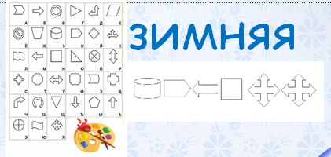  2 группа.  - Прочитай предложение и шифр к нему. Определи словарное слово, используя данное предложение и шифр к нему. Шифр относится к словам, непосредственно связанным с темой урока «Имя существительное». (Аллея)  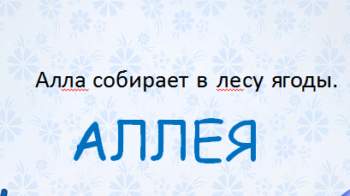  3 группа.  Угадай слово:  1)Угадай слово. Житель Персии (4 буквы)  2) Найди в слове пекарь корень.  3) Выдели суффикс в слове идти.  4) Найди суффикс и окончание в слове листва.  В целом – слово женского рода 1 склонения, единственного числа. (Перспектива)  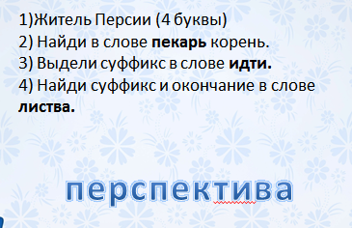  4 группа.  - Прочитай слово по первым звукам картинок. С помощью предлога «в» поставь это существительное в форме предложного падежа. (В рисунке)  Проверка.  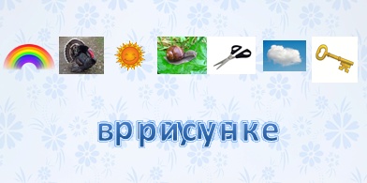  - Соберите из слов тему урока, состоящую из двух предложений. ( «Зимняя аллея. Перспектива в рисунке»)  - Сформулируйте цели урока):  1. Узнаем, что такое перспектива в рисунке.  2.Научимся рисовать зимнюю аллею.  3.Воспитывать чувство прекрасного и любовь к природе.  В нашем Мурманско художественном музее вы можете встретить работы художников-пейзажистов, которые отразили красоту нашего города в своих картинах. Например, Виталий Николаевич Бубенцов, он рисовали улицы, проспекты, парк, морской порт, а вот картин с зимним пейзажем аллеи в нашем музее нет. Ведь в нашем городе к 100 - летию Мурманска построили немало скверов и парков, где есть аллеи. Сегодня мы будем художниками – пейзажистами и будем рисовать зимнюю аллею необычными техниками, а какими, вы узнаете, выполнив задание на карточках голубого цвета.  Задание 2.  4 группа  Соберите пазлы:  http://www.jigsawplanet.com/?rc=play&pid=305990a6ddf4  Рисунок солью  1 группа. Соберите словосочетание Б6В2В6Г8 Б3Г6  РИСУНОК МУКОЙ  2 группа  Собери словосочетание из следующих звуков: 1 слово ( р мягкий, гласный звук и, с твёрдый, гласный звук у, н твердый, гласный звук а, к твёрдый. 2 слово ( ш твердый, гласный а , к твердый, гласный а, л твёрдый, гласный а, д твердый, гласный а, м твёрдый).  РИСУНОК ШОКОЛАДОМ  3 группа. :  Расшифруйте криптограмму.  ПРОЦАРАПЫВАНИЕ  Итак, мы с вами будем работать в 4 техниках
   | 1 | 2 | 3 | 4 | 5 | 6 | 7 | 8
  А |  | раз- | от- | с- | на- | пере- | без | не-
  Б |  | -дом- | -мук- | -сон- | -хорош- | -рис- | -осин- | -гриб-
  В |  | -ун- | -л- | -ся- | -н- | -ок- | -ов- | -ни-
  Г |  | -ая | -а | -ит | -е | -ой | -ая
III. Работа по теме урока | А теперь вспомним тему урока и поработаем в группах, чтобы узнать, что такое аллея, перспектива в рисунке и познакомимся с видами перспективы. Для этого выполните задания на карточках розового цвета.  1 группа – Что такое аллея? (толковый словарь Ожегова)  2 группа – Что такое перспектива в рисунке? (в интернете)  3 группа – Правила линейной перспективы. (На карточке)  4 группа – Правило воздушной перспективы. (На карточке)  На слайде объяснение и примеры перспектив в работах художников  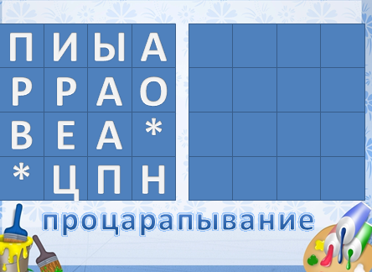  Физминутка  Найти в кабинете снежинки.  Задание 4.  - Ну а сейчас нам предстоит сделать самое важное. Для этого определяем порядок работы над пейзажем.  Выдаю готовый фон. Почему он синего цвета? (42 дня солнце не показывается на горизонте. Всё это время мы живём в царстве «Полярной ночи»).  Алгоритм выполнения работы:  1. С помощью простого карандаша и линейки делаем набросок аллеи.  2. В технике «Рисунок шоколадом» рисуем деревья и бордюры газонов.  3. Делаем смесь из муки и белой гуаши. Средней кисточкой в технике «рисуем мукой» нанеси на ветки по капле белой смеси. Все фигуры должны быть разных размеров.  4. Зубочисткой, двигаясь от центра к краям, процарапываем краску в разные стороны.  5. Рисуем сугробы. Местами наносим клей ПВА, размываем кисточкой и посыпаем солью.  Практическая работа.
V. Итог урока | Выставка работ. Сегодня мы с вами были художниками- пейзажистами. Мы нарисовали замечательные пейзажи и нам осталось разместить их в музее. (Размещаем работы)
VI. Рефлексия | Молодцы, вы очень хорошо справились с работой и выполнили то, о чем нас просили. Обратите внимание на выставку, как красиво мы украсили галерею, какие замечательные у нас работы и подумайте, какой комплимент скажите себе и одноклассникам.  - Спасибо за урок.

Список использованной литературы

1. ФГОС. Настольная книга учителя: Учебно-методическое пособие/ В.И. Громова, Т.Ю. Сторожева.– Саратов, 2013. – 120 с.
2 Словарь русского языка: Ок. 57000 слов/ Под ред.чл.-корр. АНСССР Н.Ю.Шведовой.—20-е изд., стереотип. М.: Рус. яз., 1989.—750 с.

Использованные материалы и Интернет-ресурсы

1. http://www.jigsawplanet.com/?rc=play&pid=305990a6ddf4

